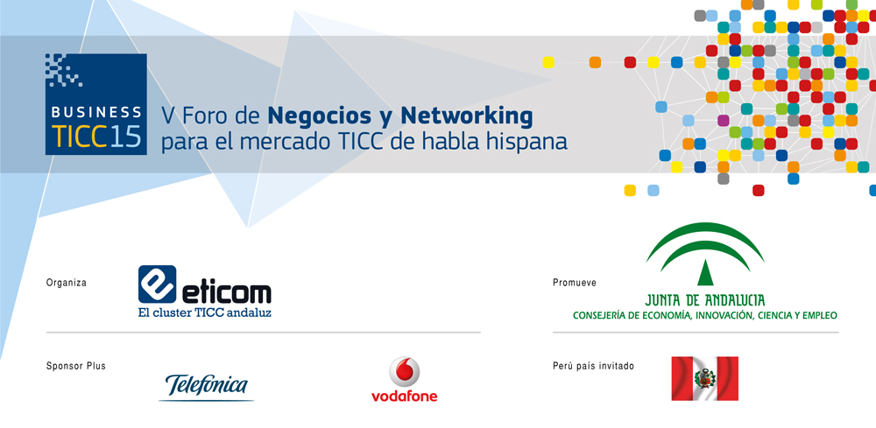

NOTA DE PRENSA

Business TICC 2015 reúne una veintena de inversores para estudiar el potencial de negocio de startups andaluzas

- Varios proyectos, cuatro de ellos andaluces, que van desde un termómetro digital hasta tecnología aplicada al deporte, buscan financiación entre 100.000 y 500.000 euros en el foro de inversores organizado con Keiretsu Forum en la V edición del mayor encuentro internacional de negocios y networking para el mercado TICC de habla hispana

11 de junio de 2015.- Una veintena de inversores participaron ayer en el Foro de inversores que tuvo lugar en el Business TICC 2015, organizado por Eticom y la red Kieretsu Forum Spain en el mayor encuentro de negocios y networking del mercado hispanohablante de las Tecnologías de la Información, la Comunicación y los Contenidos Digitales (TICC), que ha reunido en Málaga a alrededor de 500 empresas y cerca de 1.000 profesionales del sector. En total, fueron seis startups, cuatro de ellas andaluzas, las que presentaron sus proyectos, todos ellos relacionados con la tecnología.
El objetivo del foro de inversión se ha centrado en dar a conocer los proyectos ante los inversores para que puedan estudiar la potencialidad de negocio de los mismos y una posible financiación privada, que se cierra en reuniones bilaterales posteriores.
Durante ocho minutos, las startups han presentado sus proyectos ante inversores españoles de la red internacional Kieretsu Forum que cuenta con 34 sedes en Estados Unidos, Europa y China y más de 1.400 miembros.
En total, cuatro empresas andaluzas defendieron sus proyectos, dos sevillanas, una almeriense y otra malagaueña participaron con una de Barcelona y otra con sede en Madrid, en un acto conducido por el presidente de Kieretsu Forum, Miquel Costa.
La empresa sevillana Oblumi ha obtenido el reconocimiento de los asistentes como el mejor proyecto por su producto, un termómetro digital de infrarrojos conectado al móvil con múltiples funcionalidades. Oblumi, que solicitó una inversión 240.000 euros, conseguirá además promoción informativa de la mano de Kieretsu.
La empresa almeriense Realtrack System ha presentado ante los inversores Wimu, un dispositivo con múltiples sensores de monitorización enfocado al alto rendimiento deportivo para el que han solicitado 500.000 euros de inversión.
La también sevillana Spanis12.com necesita una inversión de 100.000 euros para lanzar una plataforma global de cursos online de español, que extrapola un caso de éxito internacional al aprendizaje de cursos online de inglés.
Las compañías Geoband de Málaga, y Wifreezone de Madrid, solicitaban 100.000 euros cada una. Geoband ha presentado una herramienta de geolocalización, que permite el seguimiento en tiempo real de personas y pertenencias de cualquier dispositivo conectado a Internet. Por su parte, Wifreezone ha presentado ante los inversores tecnología y herramientas de marketing y comunicación online dirigida a establecimientos hosteleros.
Procedente de Barcelona, Turbomonitor requería una inversión de 100.000 euros para un proyecto relacionado con seguridad en Internet. La compañía ofrece una solución tecnológica para vigilar ataques a páginas webs, servidores, etc, que detecta y alerta en tiempo real.

Colaboradores de Business TICC

Como Foro de Negocios y Networking de origen andaluz, Business TICC es el gran evento exclusivo integral de la comunidad empresarial hispanohablante de las tecnologías de la información, comunicaciones y contenidos digitales, organizado por ETICOM, y promovido por la Consejería de Economía, Innovación, Ciencia y Empleo del Gobierno autonómico. Reúne a Telefónica y Vodafone como sponsors plus y a Perú como país invitado.

Sus patrocinadores son CISCO, SDOS, Fujitsu, Magtel, Soltel Group, MGS, CITIC, AT4 Wireless, Axial y Cibernos. Cuenta con los colaboradores Keiretsu Forum, Foro Capital Pymes, Gucoext Consultores, Gralek Consultores, Near Technologies, Genera e Ingenia.

Los colaboradores institucionales de Business TICC 2015 son las Universidades de Málaga, Sevilla y Granada, la Fundación Glocal, la CEA, Extenda, CPITIA, FAICO, los Colegios Oficiales de Ingenieros de Telecomunicaciones de Andalucía Occidental y Ceuta y de Andalucía Oriental y Melilla, RETA, FIDESOL, el Parque Científico y Tecnológico Cartuja, el Centro Demostrador TIC y OnGranada.

BUSINESS TICC 2015 - Gabinete de comunicación
Pilar Mena – José Manuel Caro – Aurora Suárez –Enrique Ballesteros
954 62 27 27 / 630 13 39 77 / 677 73 20 25 / 629 45 19 04 / 616 07 24 74
asuarez@euromediagrupo.es www.businessticc.com

